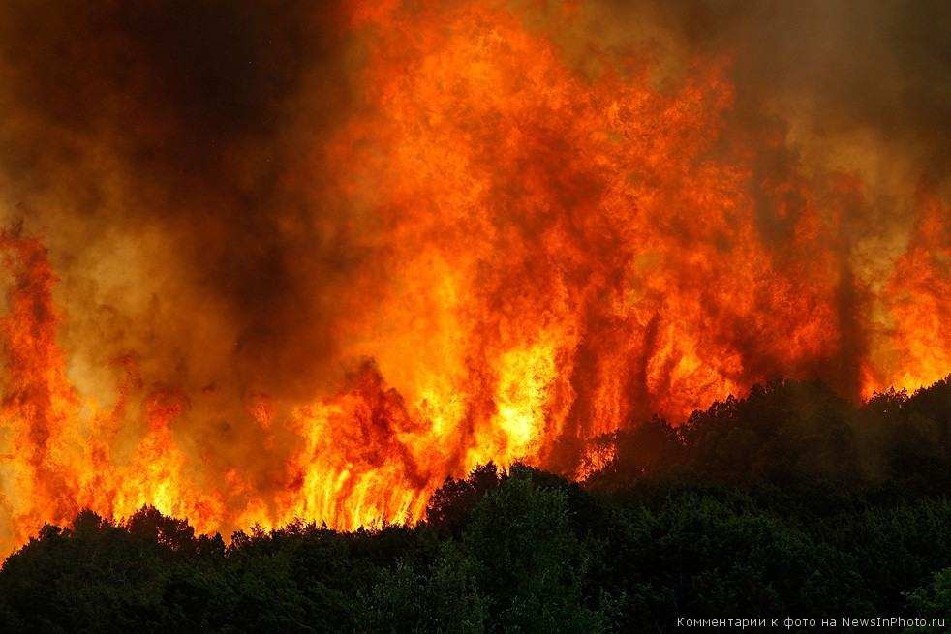НЕ ЖГИ СУХУЮ ТРАВУ!

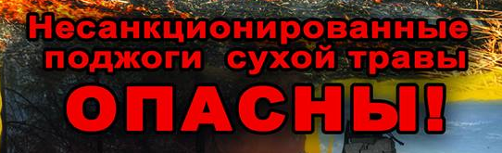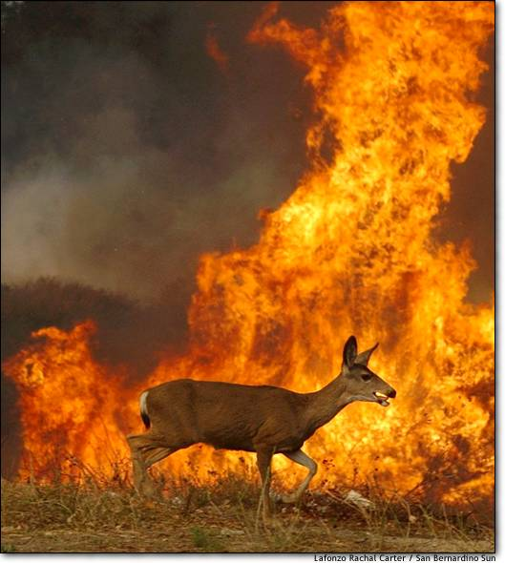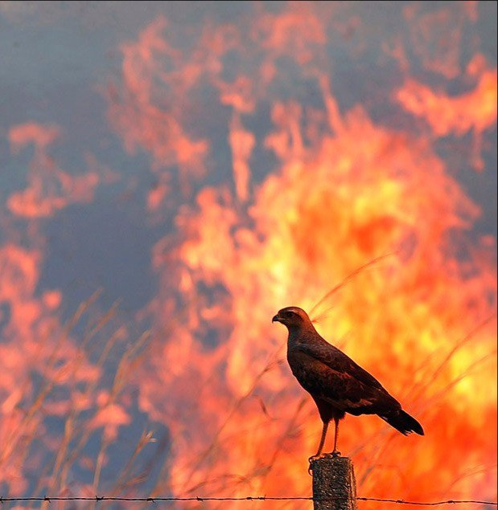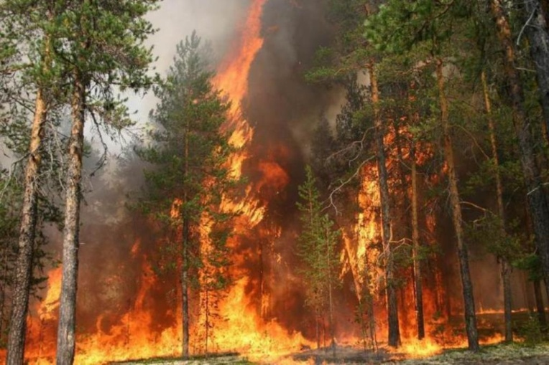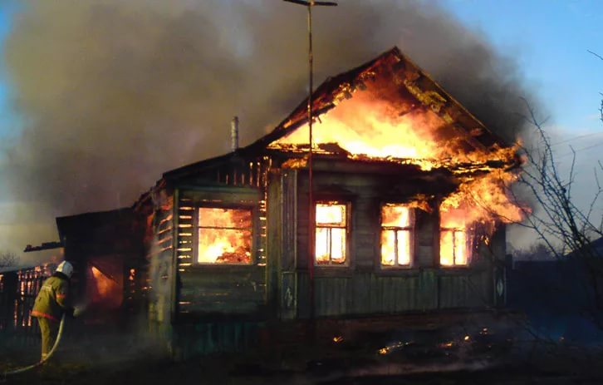

Нарушение порядка действий по предотвращению выжигания сухой растительности по ч. 1 ст. 4.5. Областного закона от 25.10.2002 №273-ЗС « Об административных правонарушениях» влечет наложение административного штрафа на граждан в размере от 2000 до 4000 рублей; на должностных лиц – от 20000 до 40000 рублей; на юридических лиц – от 50000 до 60000 рублей